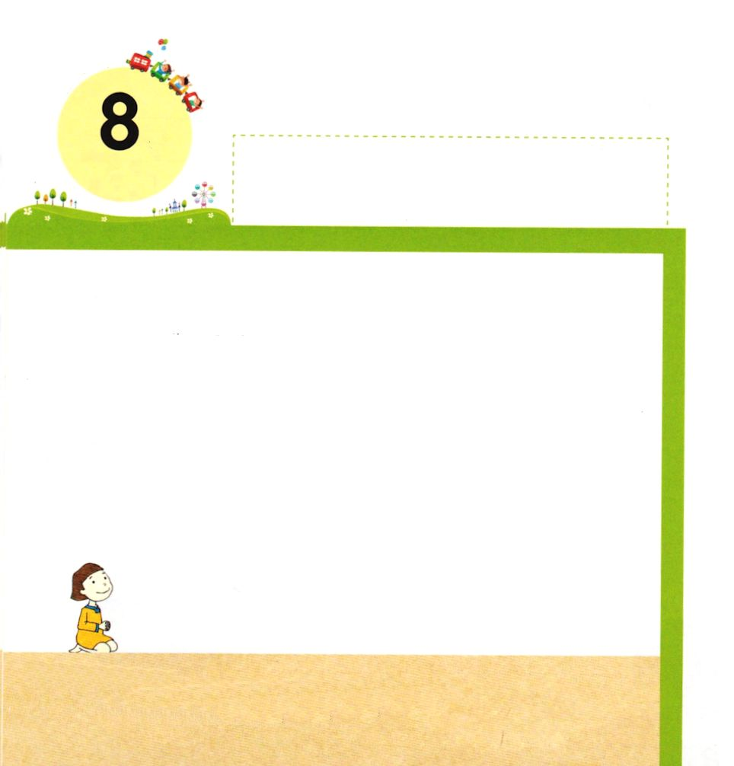

きょうの みことば

エズラ1：3 あなたがた、すべて主の民に属する者はだれでも、その神がその者とともにおられるように。その者はユダにあるエルサレムに上り、イスラエルの神、主の宮を建てるようにせよ。この方はエルサレムにおられる神である。
げつようび

バビロンの くにが ほろびて クロスが ペルシヤの
くにを たてました。
クロスおうが イスラエルの たみに めいれいしました。
「イスラエルの かみさまは まことの かみであるから
おまえたちは イスラエルに もどっていって
おまえたちの かみの ために しんでんを
けんちくしなさい」
そして クロスおうは しんでんを たてる ときに
ひつような ほうせきと かちくを くれました。
そのうえに ひつような ざいりょうを おもうぞんぶん
つかうことを ゆるしました。

かみさま！
かみさまが ねがわれる しんでんを けんちくさせて ください。
イエス・キリストの おなまえによって おいのりします。アーメン

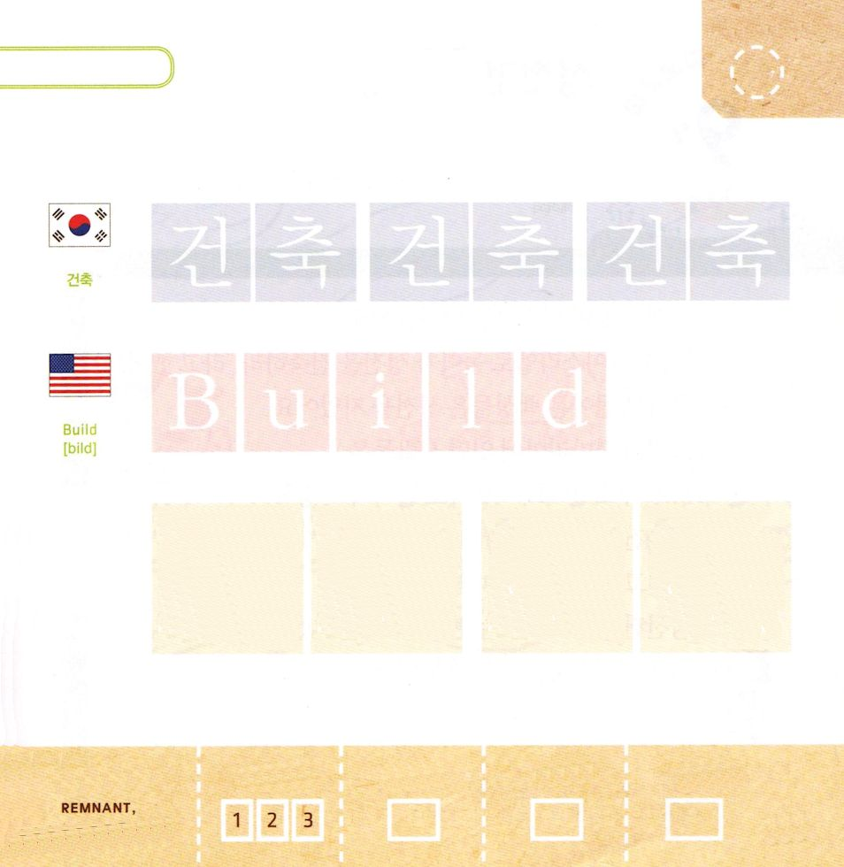

★つぎの ことばを よんで なぞって かきましょう

かんこく

（コンチュク）
コン チュク コン チュク コン チュク

アメリカ

ビルド



にほん

けん ちく けん ちく

きりつある

まいにち チェックしよう！
ていこくいのり
どくしょ
うんどう
あんしょう

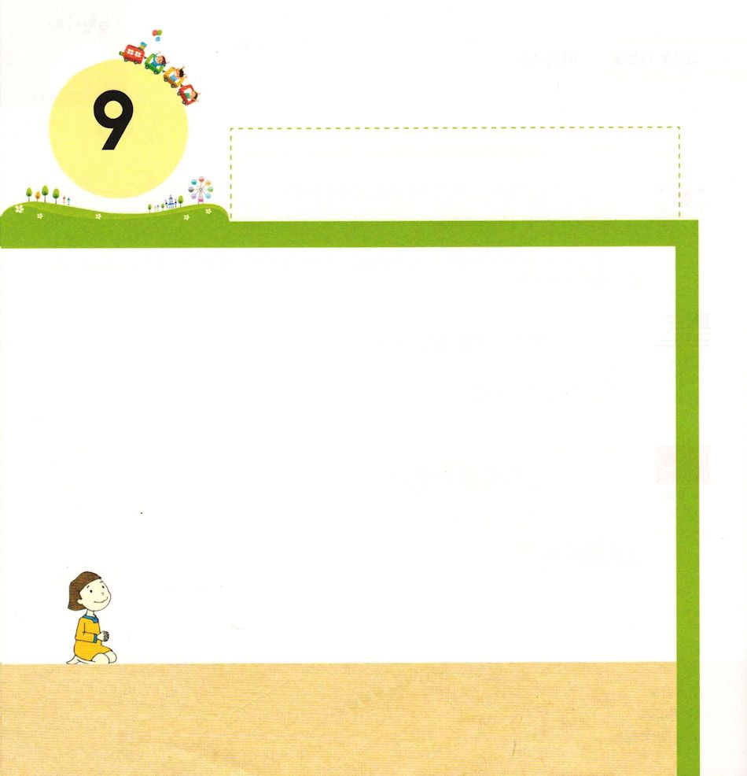
きょうの みことば

エズラ4:4 すると、その地の民は、建てさせまいとして、ユダの民の気力を失わせ、彼らをおどした。
かようび

クロスおうが イスラエルの たみに
「おまえたちは イスラエルに もどって しんでんを
けんちくしなさい」と いいました。
ユダに もどってきた たみは しんでんを たてました。
ところが サマリヤに いた ひとびとは
サマリヤの ひとが ユダに いくかと しんぱいして
しんでんけんちくを ぼうがいしました。
そして かれらは ペルシヤの くにの おうに
しんでんけんちくを ぼうがいする てがみを
おくりました。 そののち しんでんけんちくは
とまるように なりました。

かみさま！
しんでんを けんちくする ことが できるように ちからを ください。
イエス・キリストの おなまえによって おいのりします。アーメン

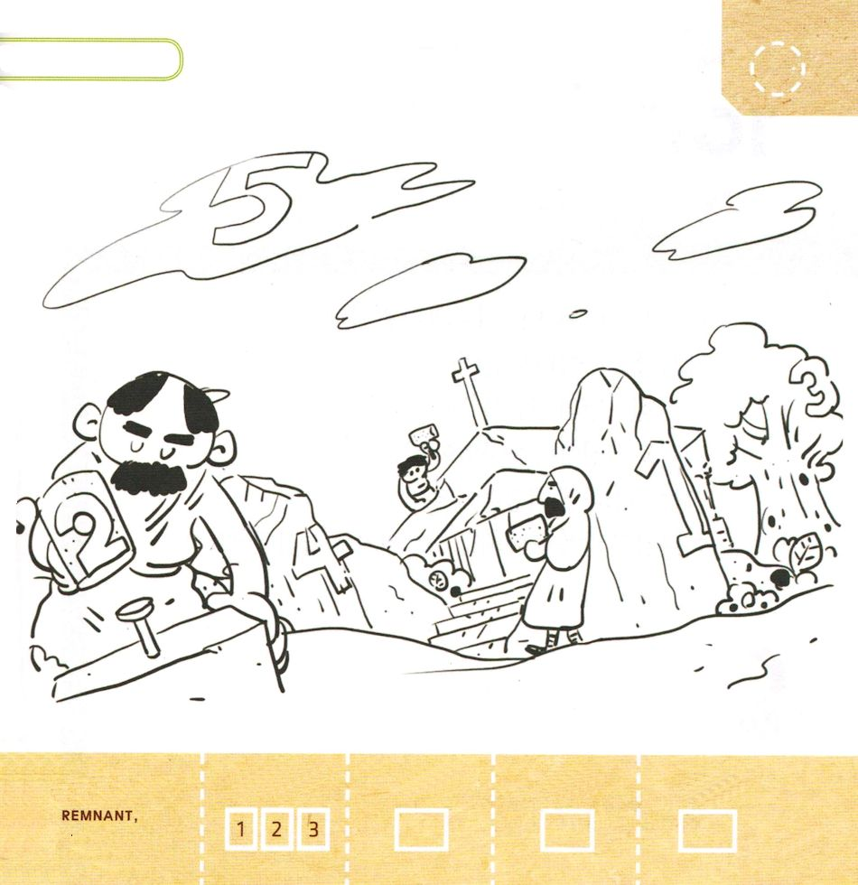
しんでんを けんちくしている すがたの なかに
すうじを みつけて なぞって かきましょう

きりつある

まいにち チェックしよう！
ていこくいのり
どくしょ
うんどう
あんしょう

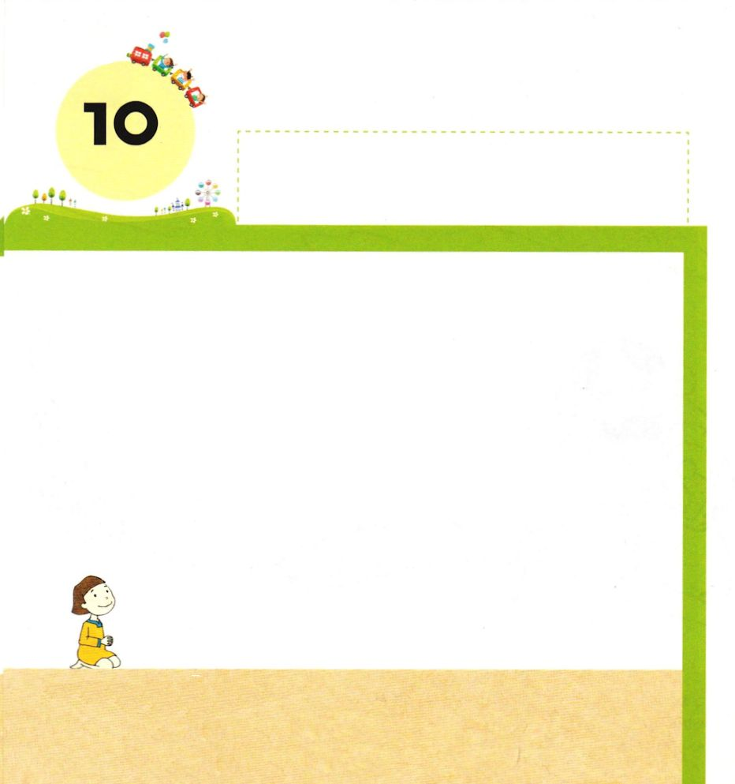
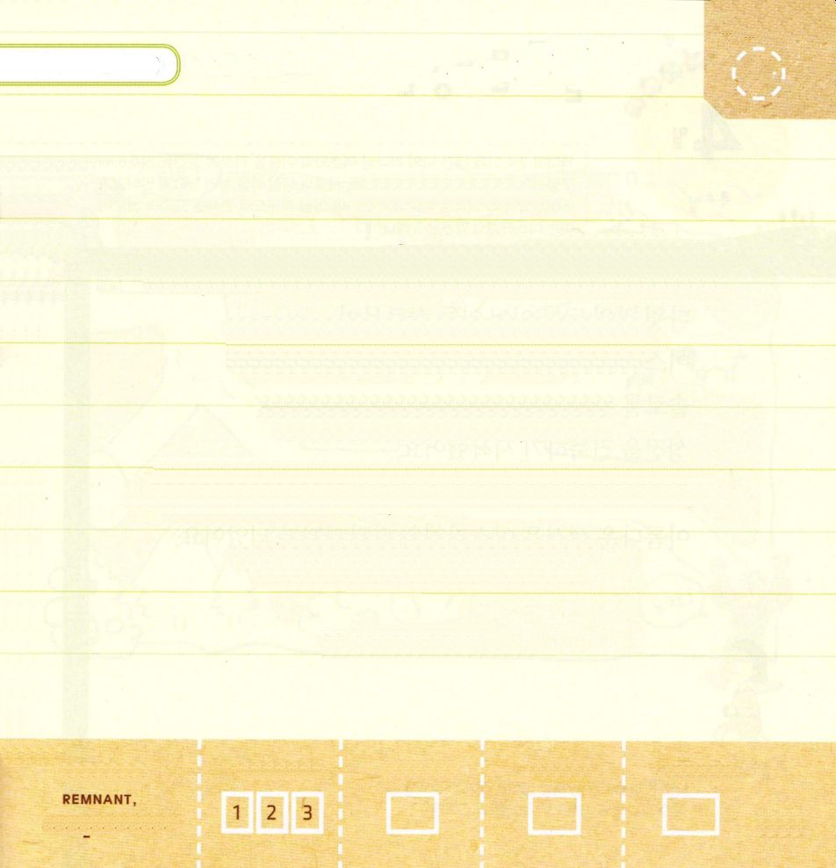
きょうの みことば

エズラ7:1 これらの出来事の後、ペルシヤの王アルタシャスタの治世に、エズラという人がいた。このエズラはセラヤの子、順次さかのぼって、アザルヤの子、ヒルキヤの子、
すいようび

エズラは レビぶぞく アロンの しそんで
さいしセラヤの むすこです。
かれは かみさまの みことばを けんきゅうして
まもり じっせんする がくしゃでした。
かれは イスラエルの たみに
かみさまの みことばと れいはいを おしえようと
けっしんしました。

かみさま！
かみさまの みことばを しって じっせんすることが できますように。
イエス・キリストの おなまえによって おいのりします。アーメン

したの ことばの なかから ただしい たんごを
みつけましょう。

エズラ7:10

エズラは、しゅの りっぽうを（ ）、
これを じっこうし、イスラエルで
おきてと さだめを おしえようとして、
（ ）を さだめていた からである。

エズラ7:10

①かたり、きまり ②しらべ、こころ ③まなび、れいはい ④よみ、かくこと

きりつある

まいにち チェックしよう！
ていこくいのり
どくしょ
うんどう
あんしょう

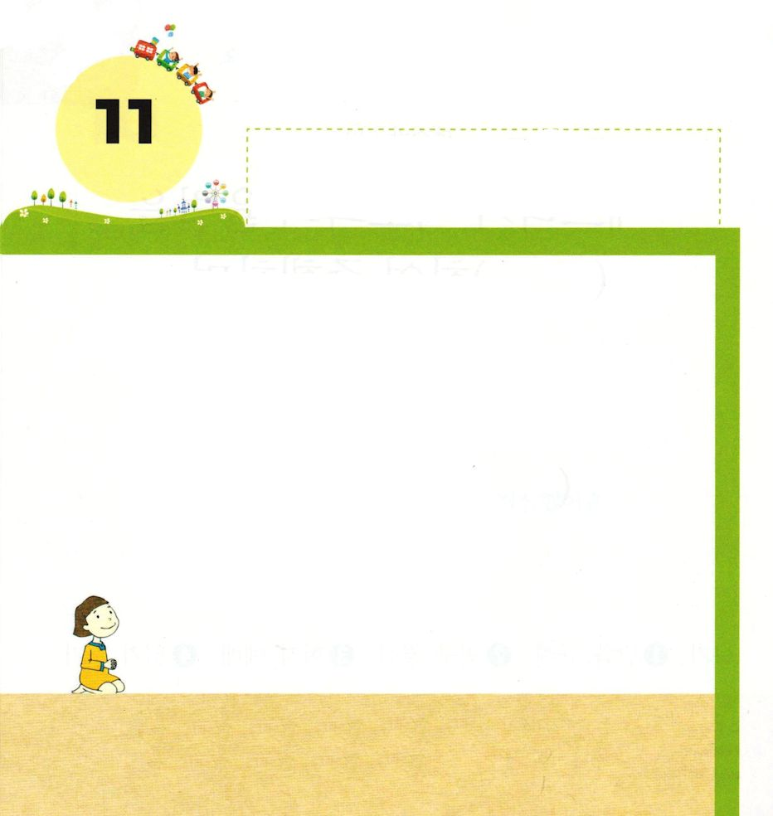
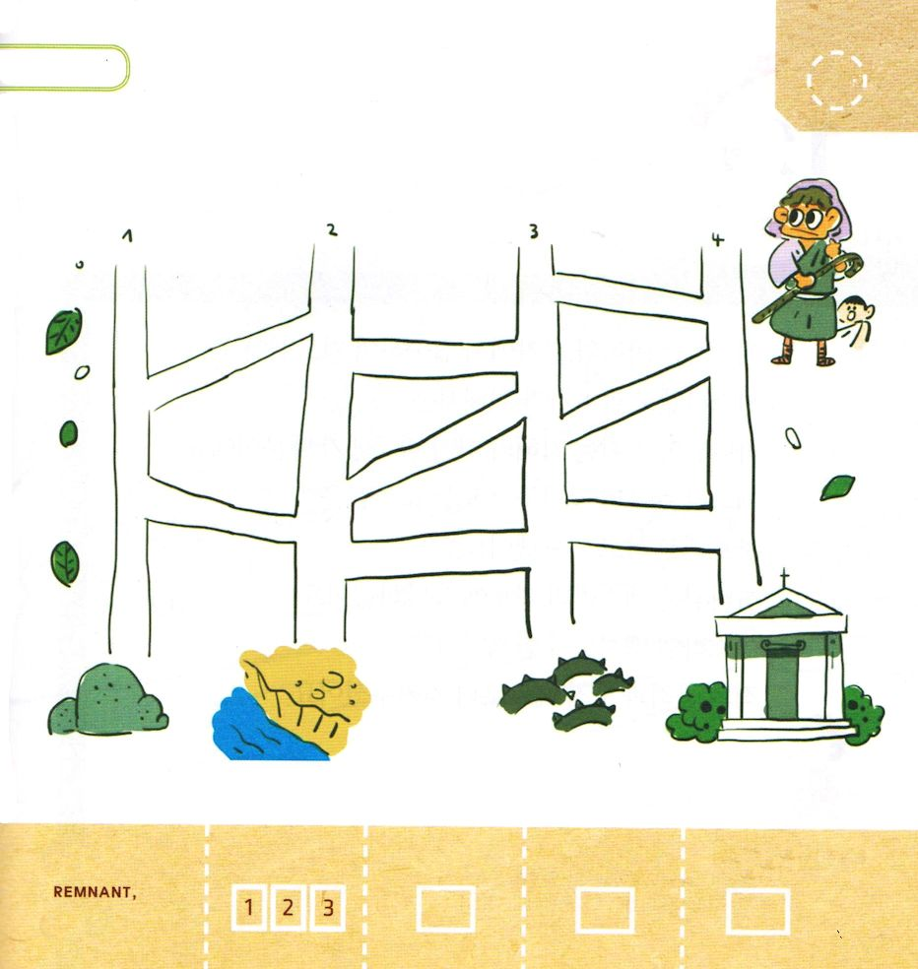
きょうの みことば

エズラ7:12～13 「王の王アルタシャスタ。天の神の律法の学者である祭司エズラへ。この件は完了した。さて、私は命令を下す。私の国にいるイスラエルの民、その祭司、レビ人のうち、だれでも自分から進んでエルサレムに上って行きたい者は、あなたといっしょに行ってよい。

もくようび

かみさまは かみさまを もとめる ものの ために
すべての ことを じゅんびして くださいます。
ペルシヤのくにの アルタシャスタおうも クロスおうの
ように めいれいしました。
「おまえたちは イスラエルに もどっていって
しんでんで れいはいを ささげなさい」
かみさまは エズラを たてて たみが イスラエルに
もどっていくように されました。
そして しんでんで れいはいを ささげるとき
ひつような すべての ものを もっていくように
されました。

かみさま！
かみさまに れいはいを ささげる ものに ならせてください。
イエス・キリストの おなまえによって おいのりします。アーメン

エズラと イスラエルの たみが エルサレムの
しんでんに はいっていこうと するなら なんばんの
みちを いくべきでしょうか。

きりつある

まいにち チェックしよう！
ていこくいのり
どくしょ
うんどう
あんしょう

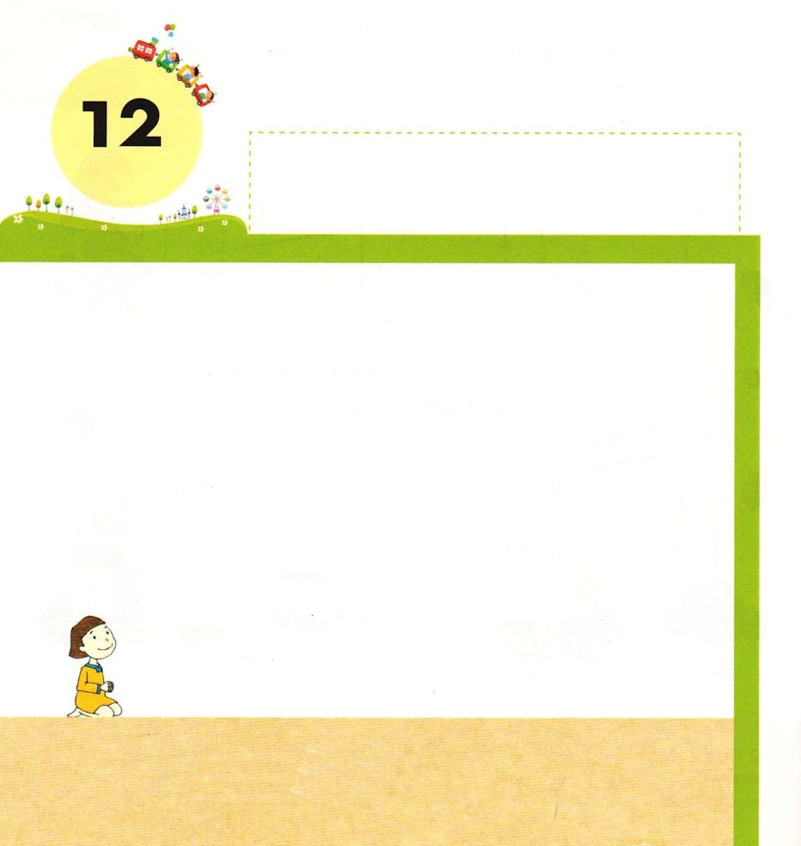
きょうの みことば

エズラ36:19 そこで、私はその所、アハワ川のほとりで断食を布告した。それは、私たちの神の前でへりくだり、私たちのために、私たちの子どもたちと、私たちのすべての持ち物のために、道中の無事を神に願い求めるためであった。

きんようび

エズラは アワハがわの ほとりで しゅちゅうして
いのりました。イスラエルが かえっていく ためには
かみさまが くださる ちえと ちからが ひつようだった
からです。
エズラは こどもたちと すべての もちものを まもって
くださいと いのりました。
かみさまは エズラの いのりに こたえてくださいました。
イスラエルの たみと いっしょに いてくださって
てきの こうげきと とうぞくの テロから まもって
くださいました。

かみさま！
しゅうちゅうして いのらなければ ならない りゆうと ちからを ください。
イエス・キリストの おなまえによって おいのりします。アーメン

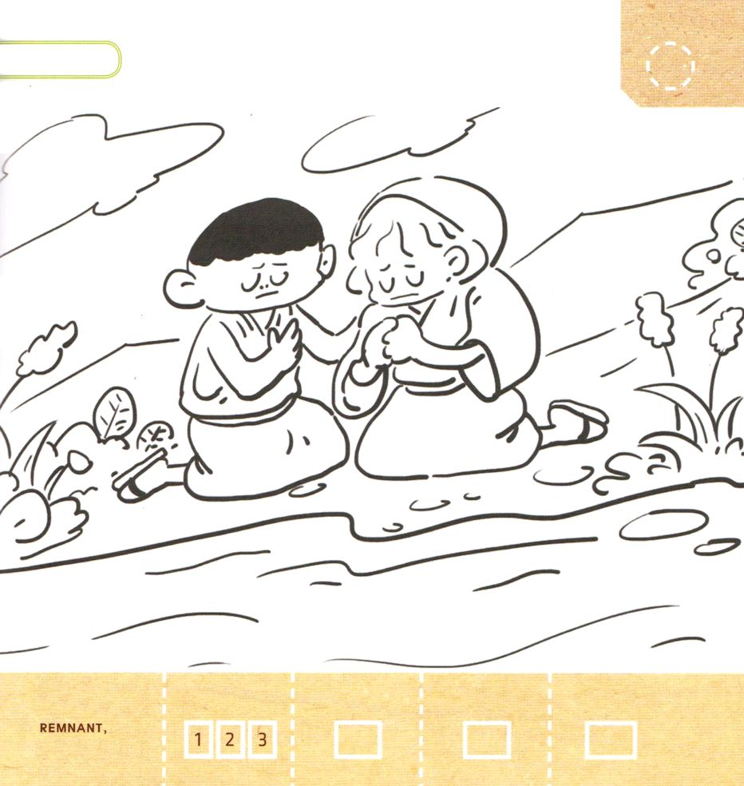
アワハがわの ほとりで いのっている
エズラの いろを ぬりましょう

きりつある

まいにち チェックしよう！
ていこくいのり
どくしょ
うんどう
あんしょう

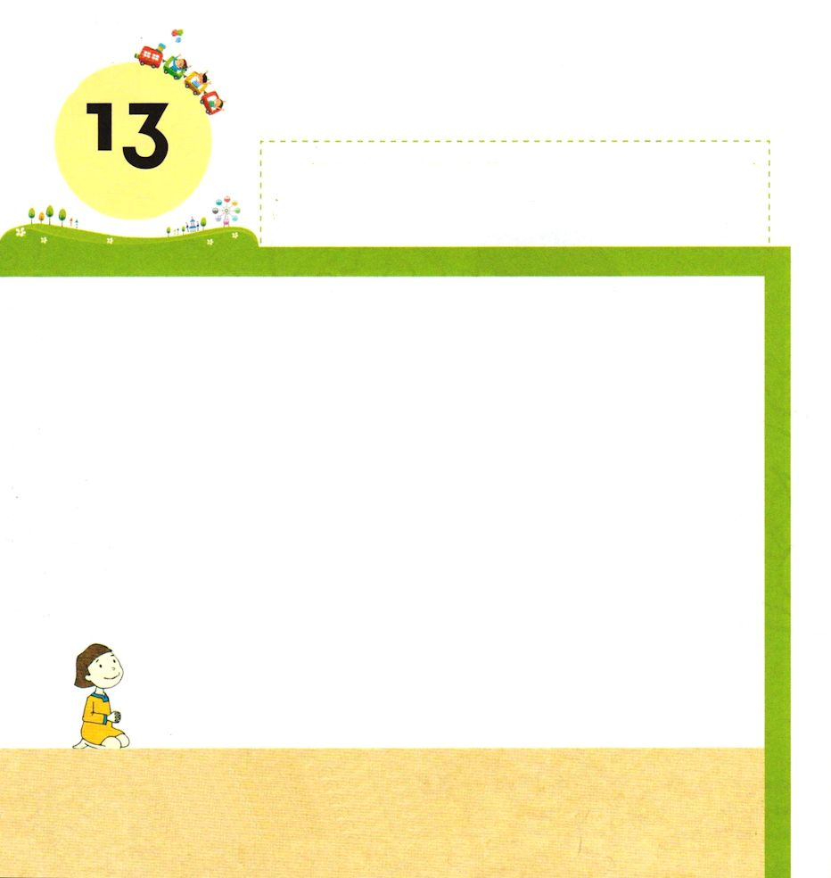
きょうの みことば

エズラ9:15 イスラエルの神、主。あなたは正しい方です。まことに、今日あるように、私たちは、のがれた者として残されています。ご覧ください。私たちは罪過の中であなたの御前におります。このような状態で、だれもあなたの御前に立つことはできないのに。」

どようび

エズラと イスラエルの たみは イスラエルに
とうちゃくした あと かんしゃの いのりと れいはいを ささげました。
このとき しんでんが さいけんされて れいはいが
かいふく しました。
しかし あいかわらず かれらは かみさまを
しんじないで いほうの ひとびとと けっこんして
こどもを うみました。
そのすがたを みて こころを いためた エズラが
いのりました
「かみさま！ たみが かんぜんに かみさまに つかえる ことが できますように！」
かれは こころを つくして たみに みことばを
おしえて じっせんするように しどうしました。

かみさま！
かみさまの みことばを しって じっせんさせて ください。
イエス・キリストの おなまえによって おいのりします。アーメン

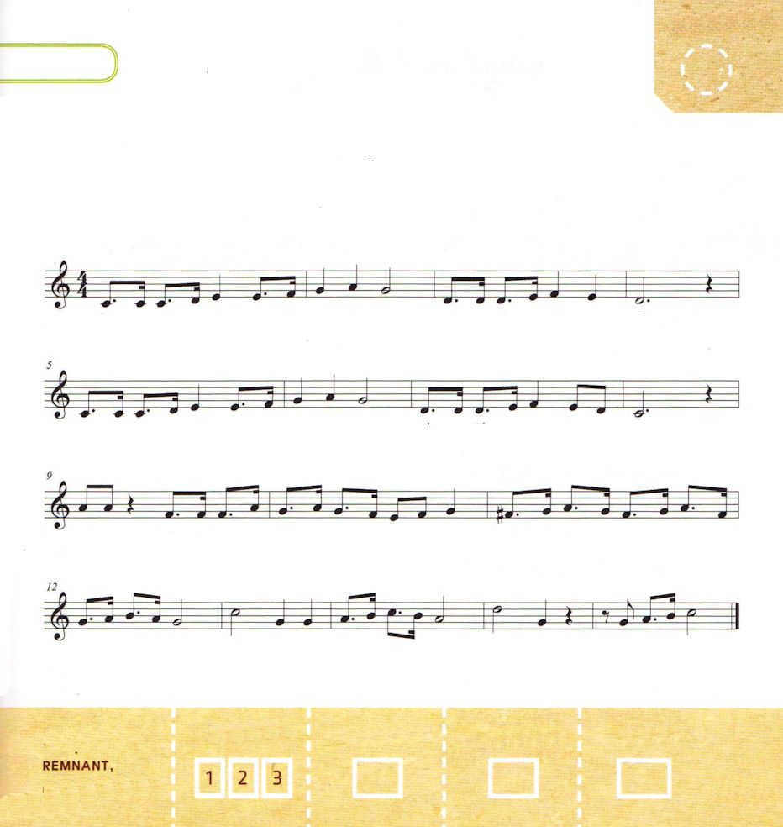

パパとママと いっしょに さんびしましょう

イエスさまは どこに いるの

イエス さ ま は ど こ に いる の わ た し のな か に

イエス さ ま は ど こ に いる の わ た し の な か – に

そ う しゅイエスは と も に お られ る わ た し は わ た し は

しゅのこども わた しの イエ- ス さ ま だ い だ いすき

きりつある

まいにち チェックしよう！
ていこくいのり
どくしょ
うんどう
あんしょう

